### **1. Настроить и запустить master-сервер.**

Несколькоскринов процесса настройки. Скринов некоторых моментов нет, потому что в процессе столкнулась с разного рода сложностями (помимо той из-за которой я просила Вашей помощи), было не до скринов. Но главное же результат :)

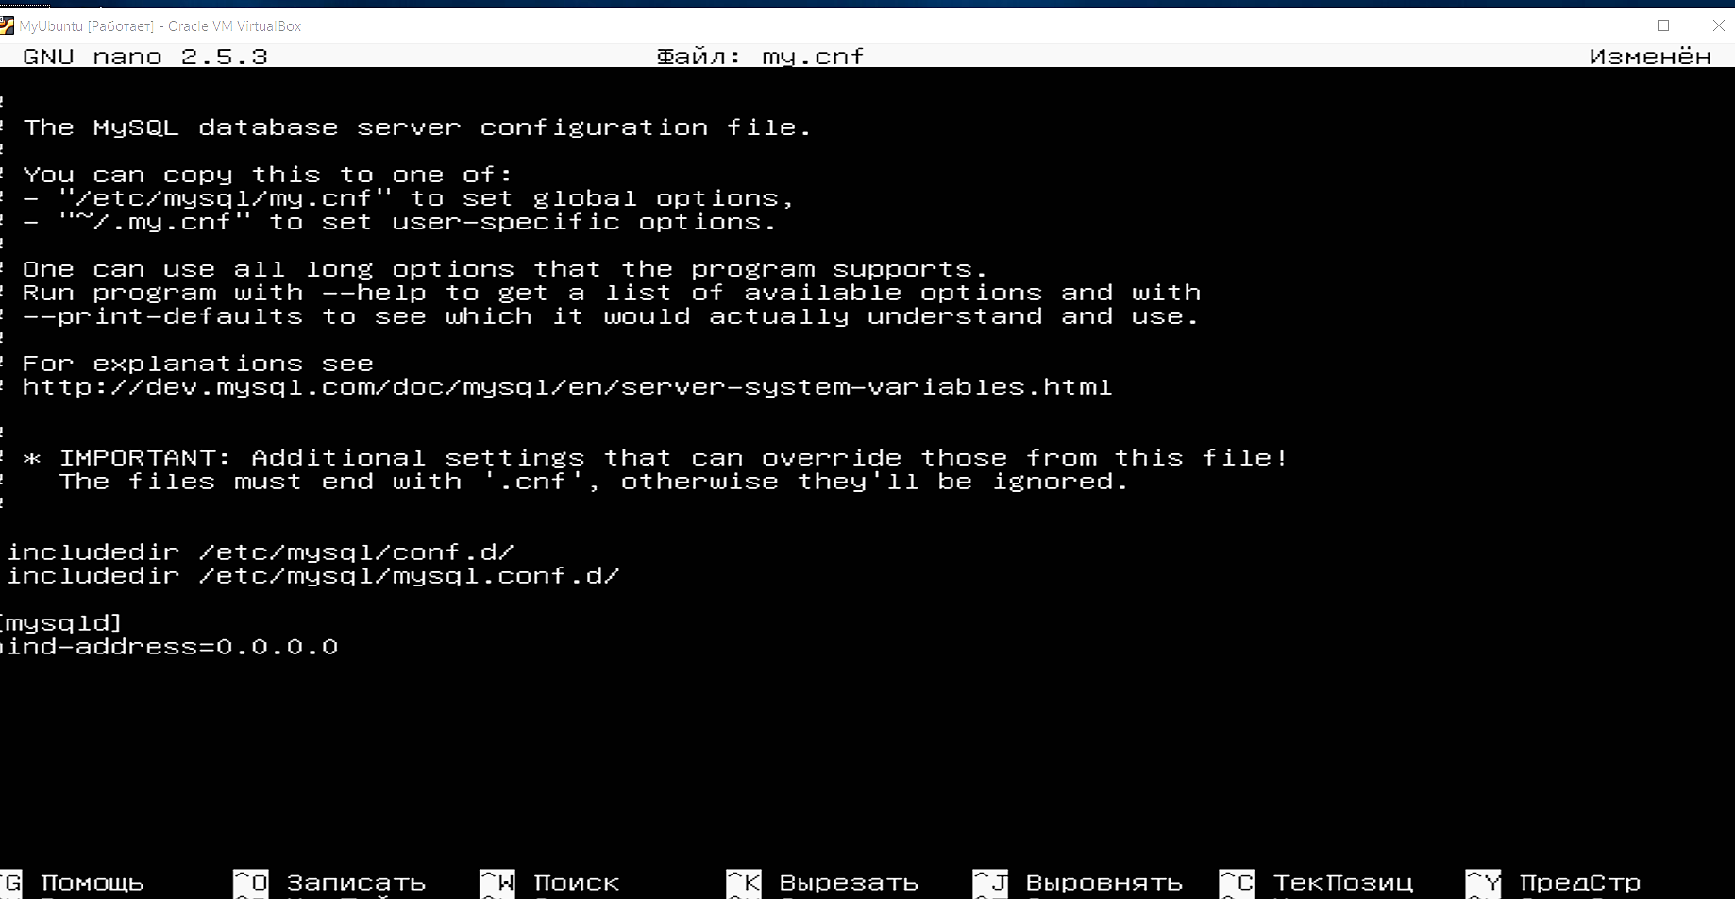

Отредактированный файл my.cnf

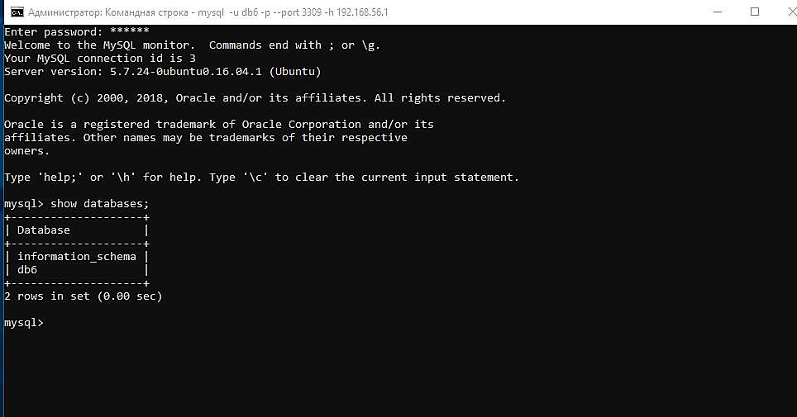

Подключаемся к нашей базе, созданной в Linux из Windows.

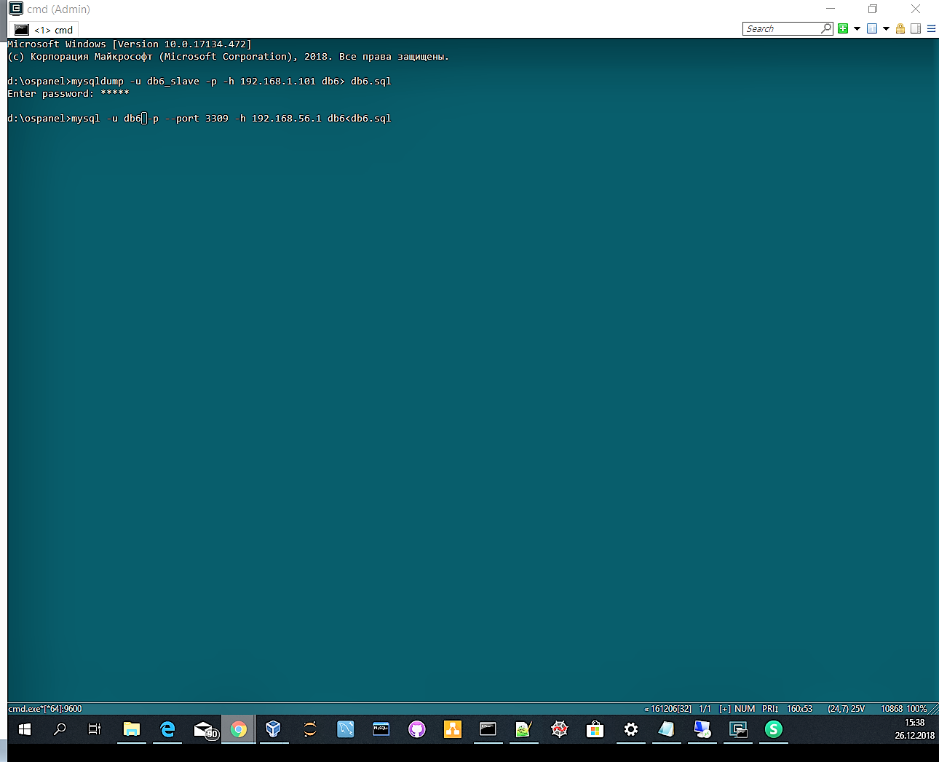



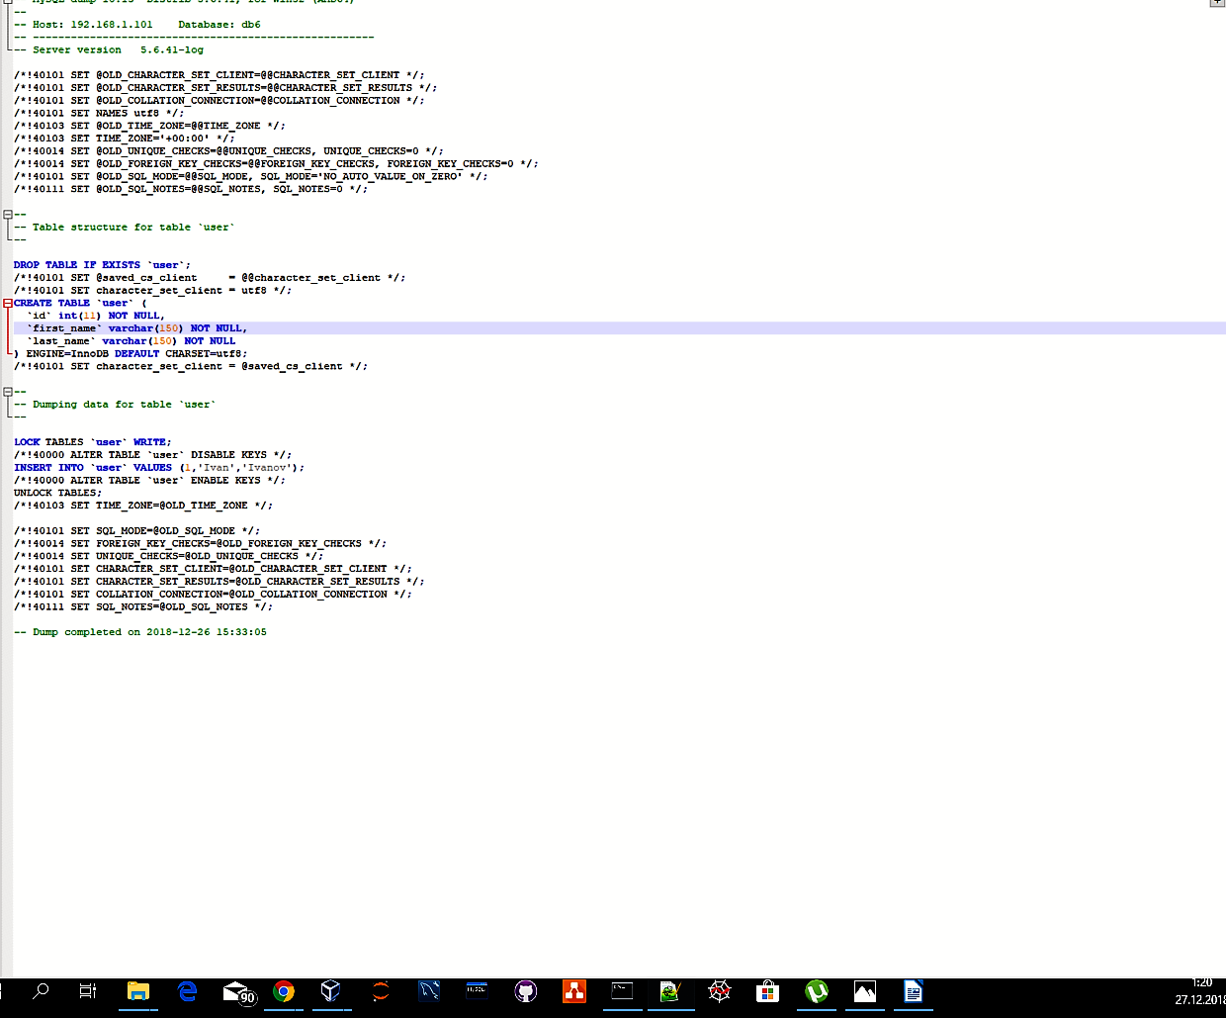Делаем дапм базы в консоли OpenServer

Файл дампа.

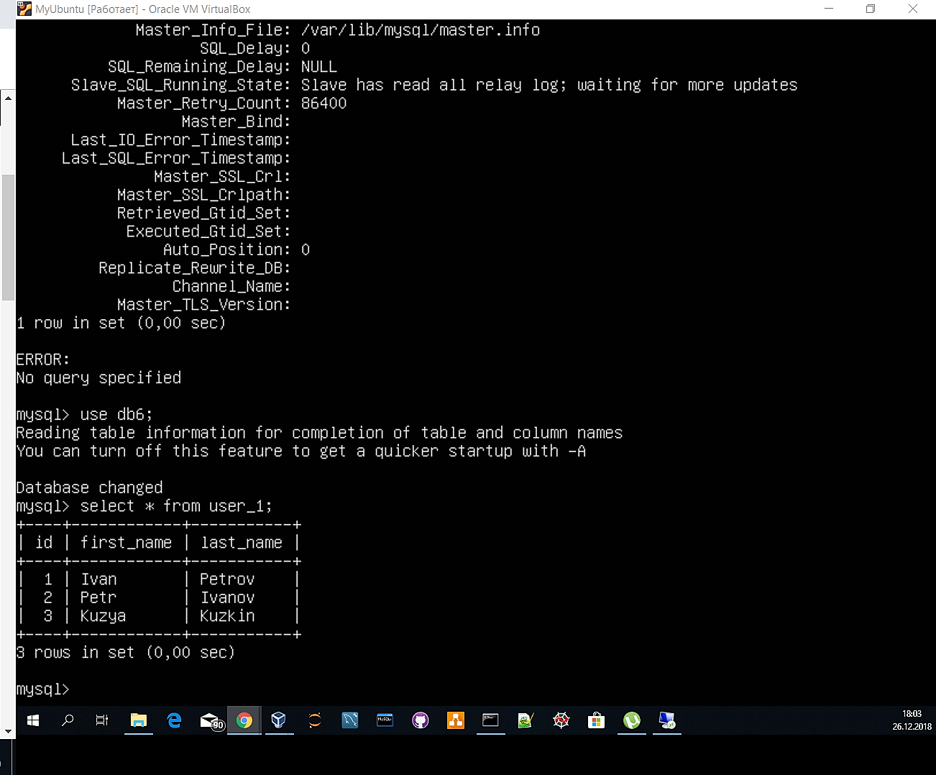



Результат работы. Подключение слейва к мастеру произошло, данные переданы.

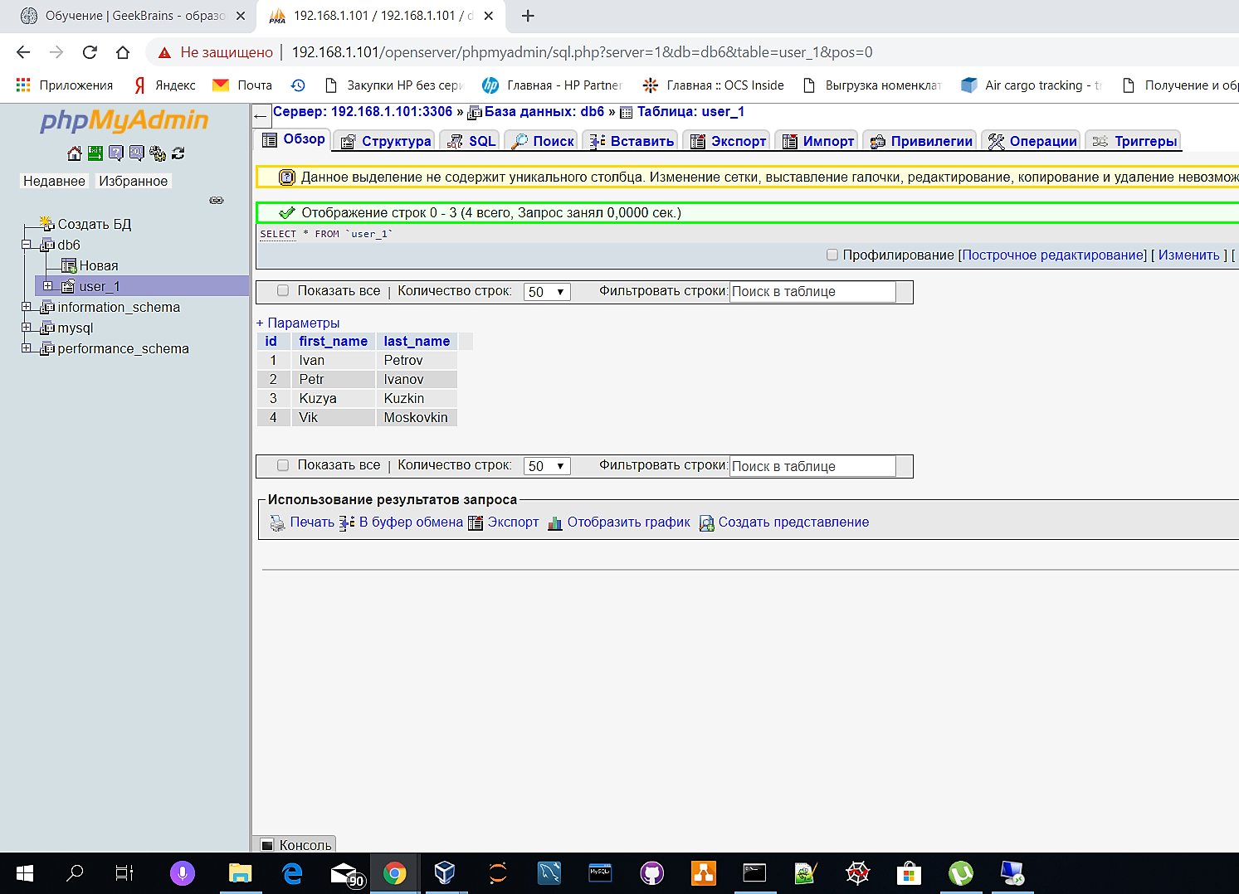

Проверим работоспособность репликации и создадим еще одну запись в таблицe user.

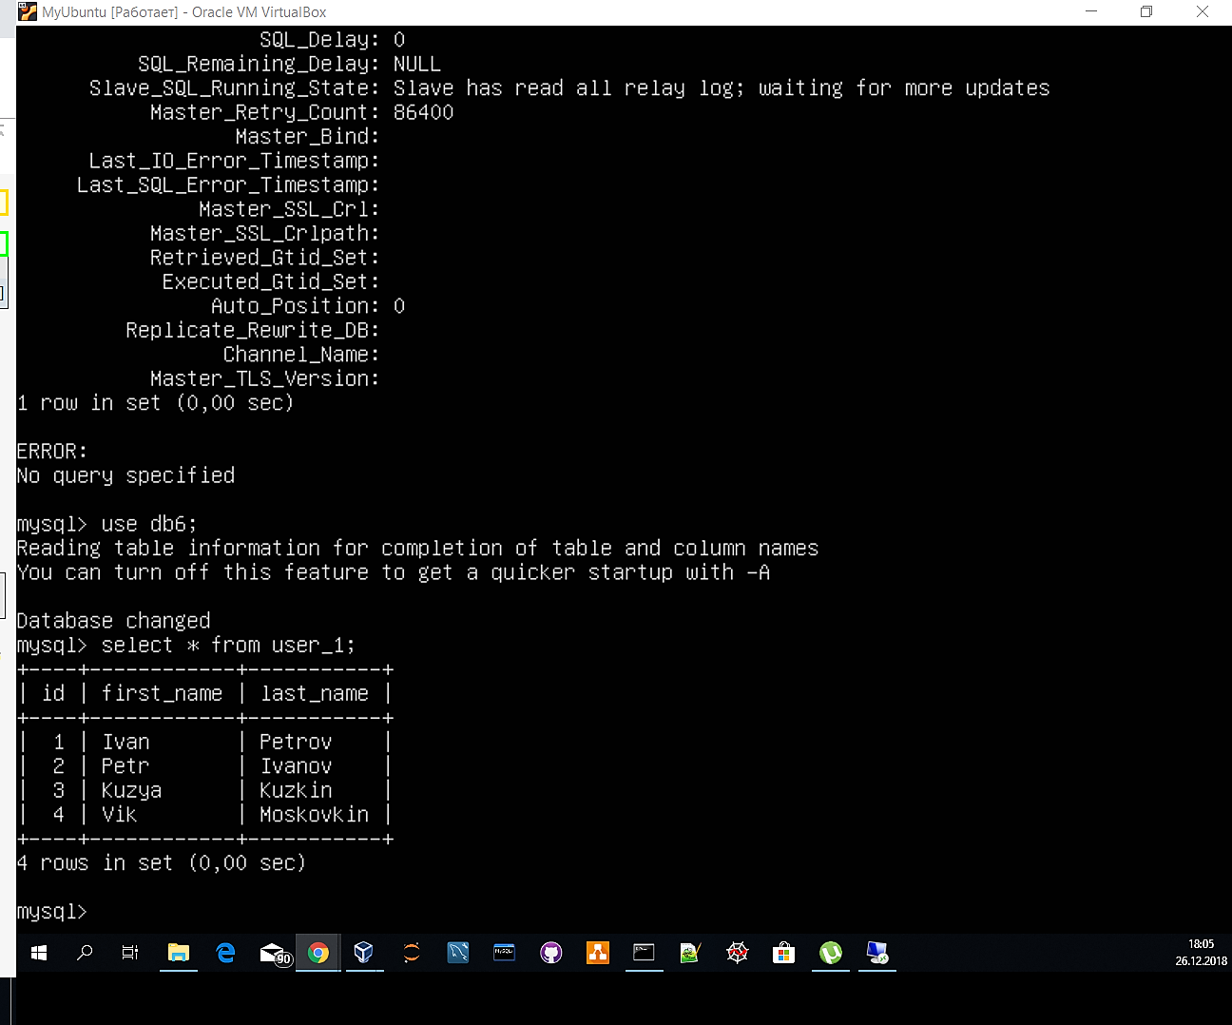

Как видно изменения переданы успешно.

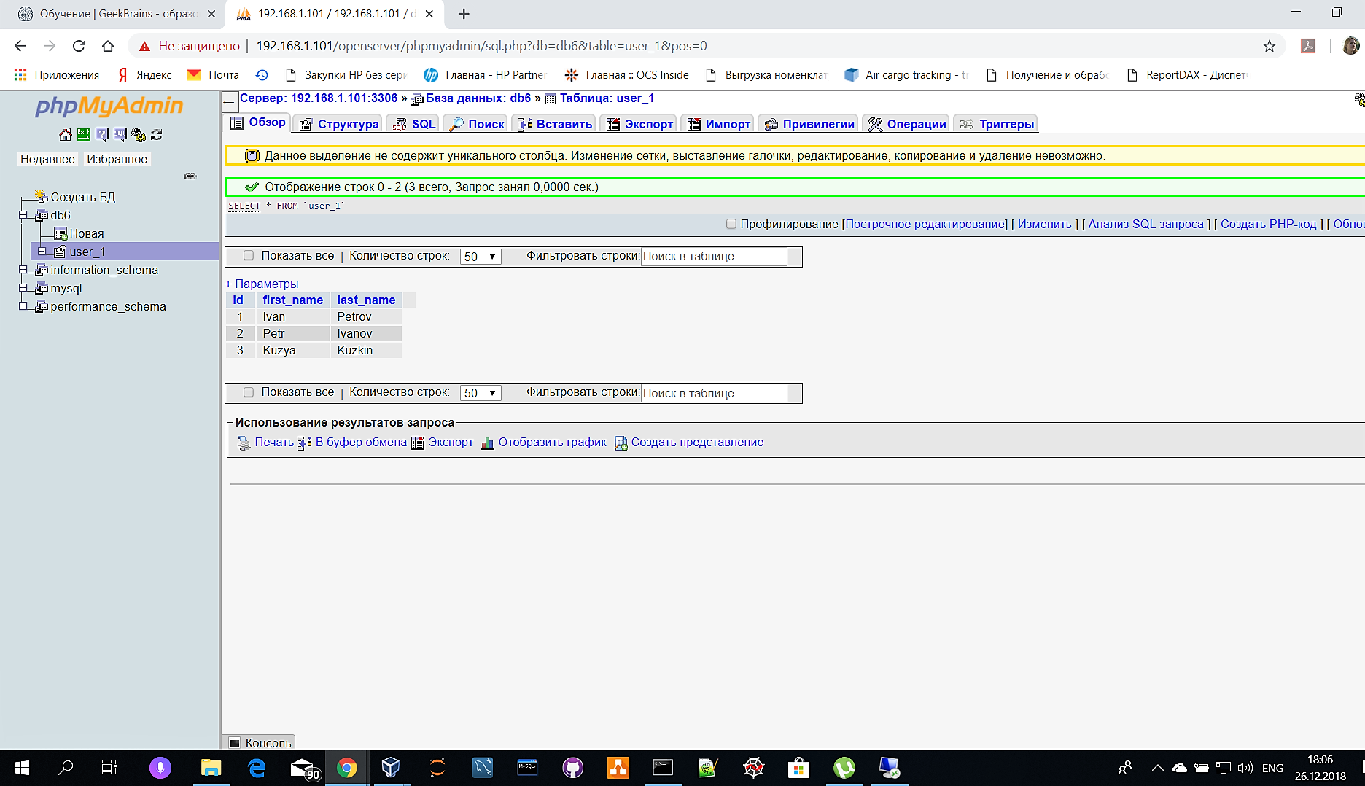

А теперь удалим этого пользователя, он нам не нужен.

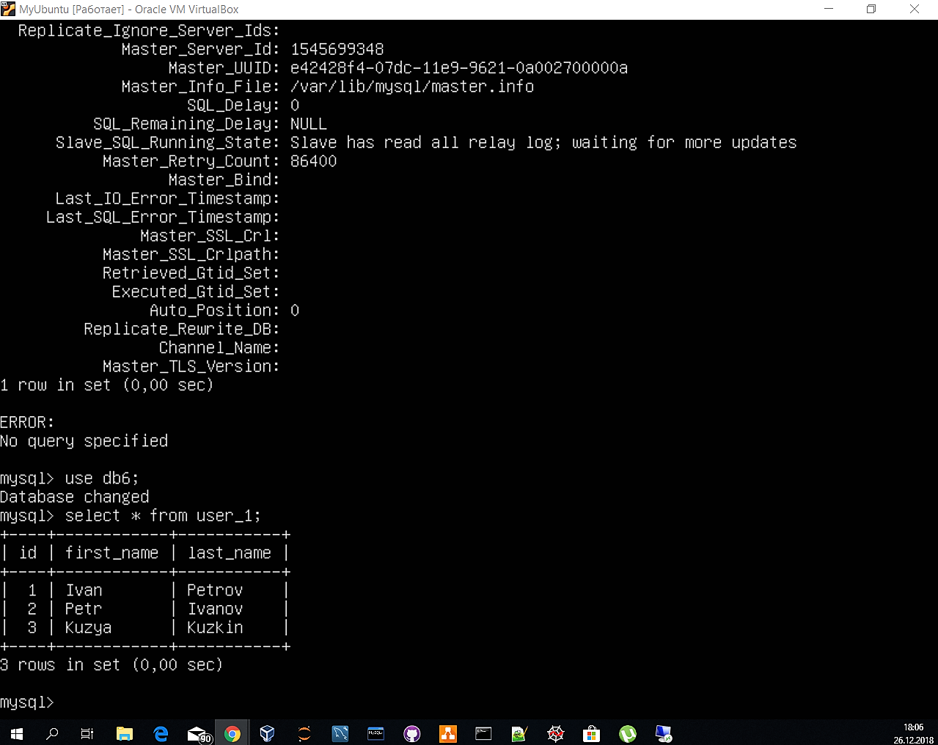

Удаление тоже передалось на слейв. Отлично, все работает.

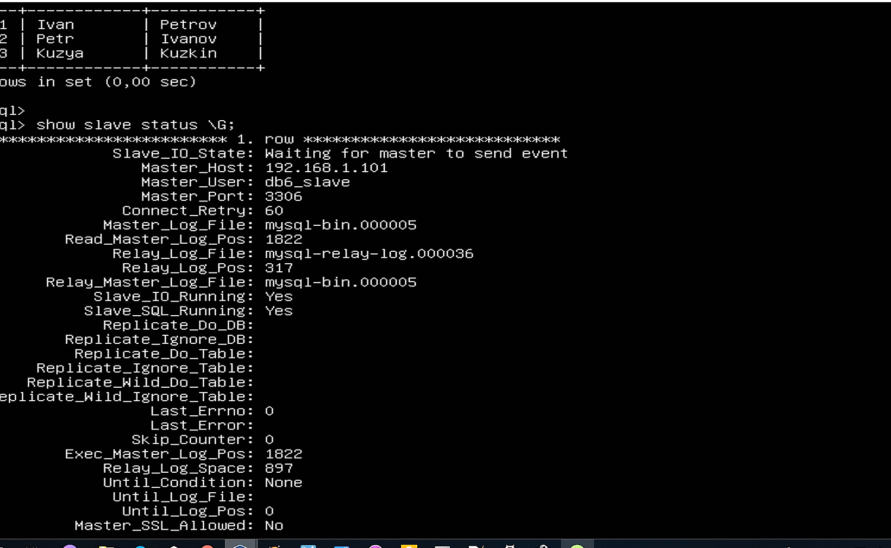

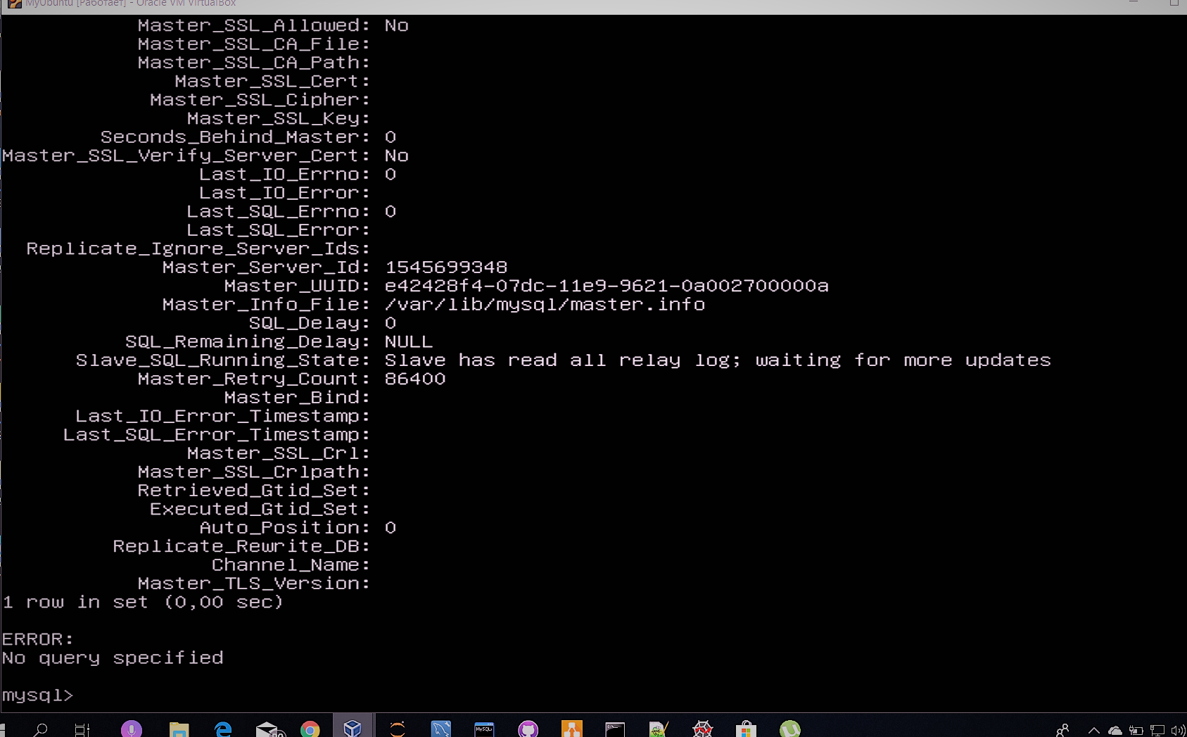

В заключении пара скринов статуса слейва.

**2.** **Установить MongoDB и повторить запросы из методички.**

Тут без лишних слов, только скрины.

